Prueba de Caja Blanca
“Título proyecto: Reporteador ESPETROCROM”

Integrantes:
Sebastián Medina
Benjamín López
Nayely Simbaña

Fecha: 2025/12/01
- REQ001--- Acceso al sistema
El sistema deberá tener una interfaz gráfica con acceso por credenciales únicas, El usuario podrá crear un usuario y contraseña, además deberá existir un usuario administrador que pueda restringir accesos y funciones del sistema, la validación de estos tendrá un límite de intento para preservar la seguridad del sistema
- CÓDIGO FUENTE
Lógica de Autenticación
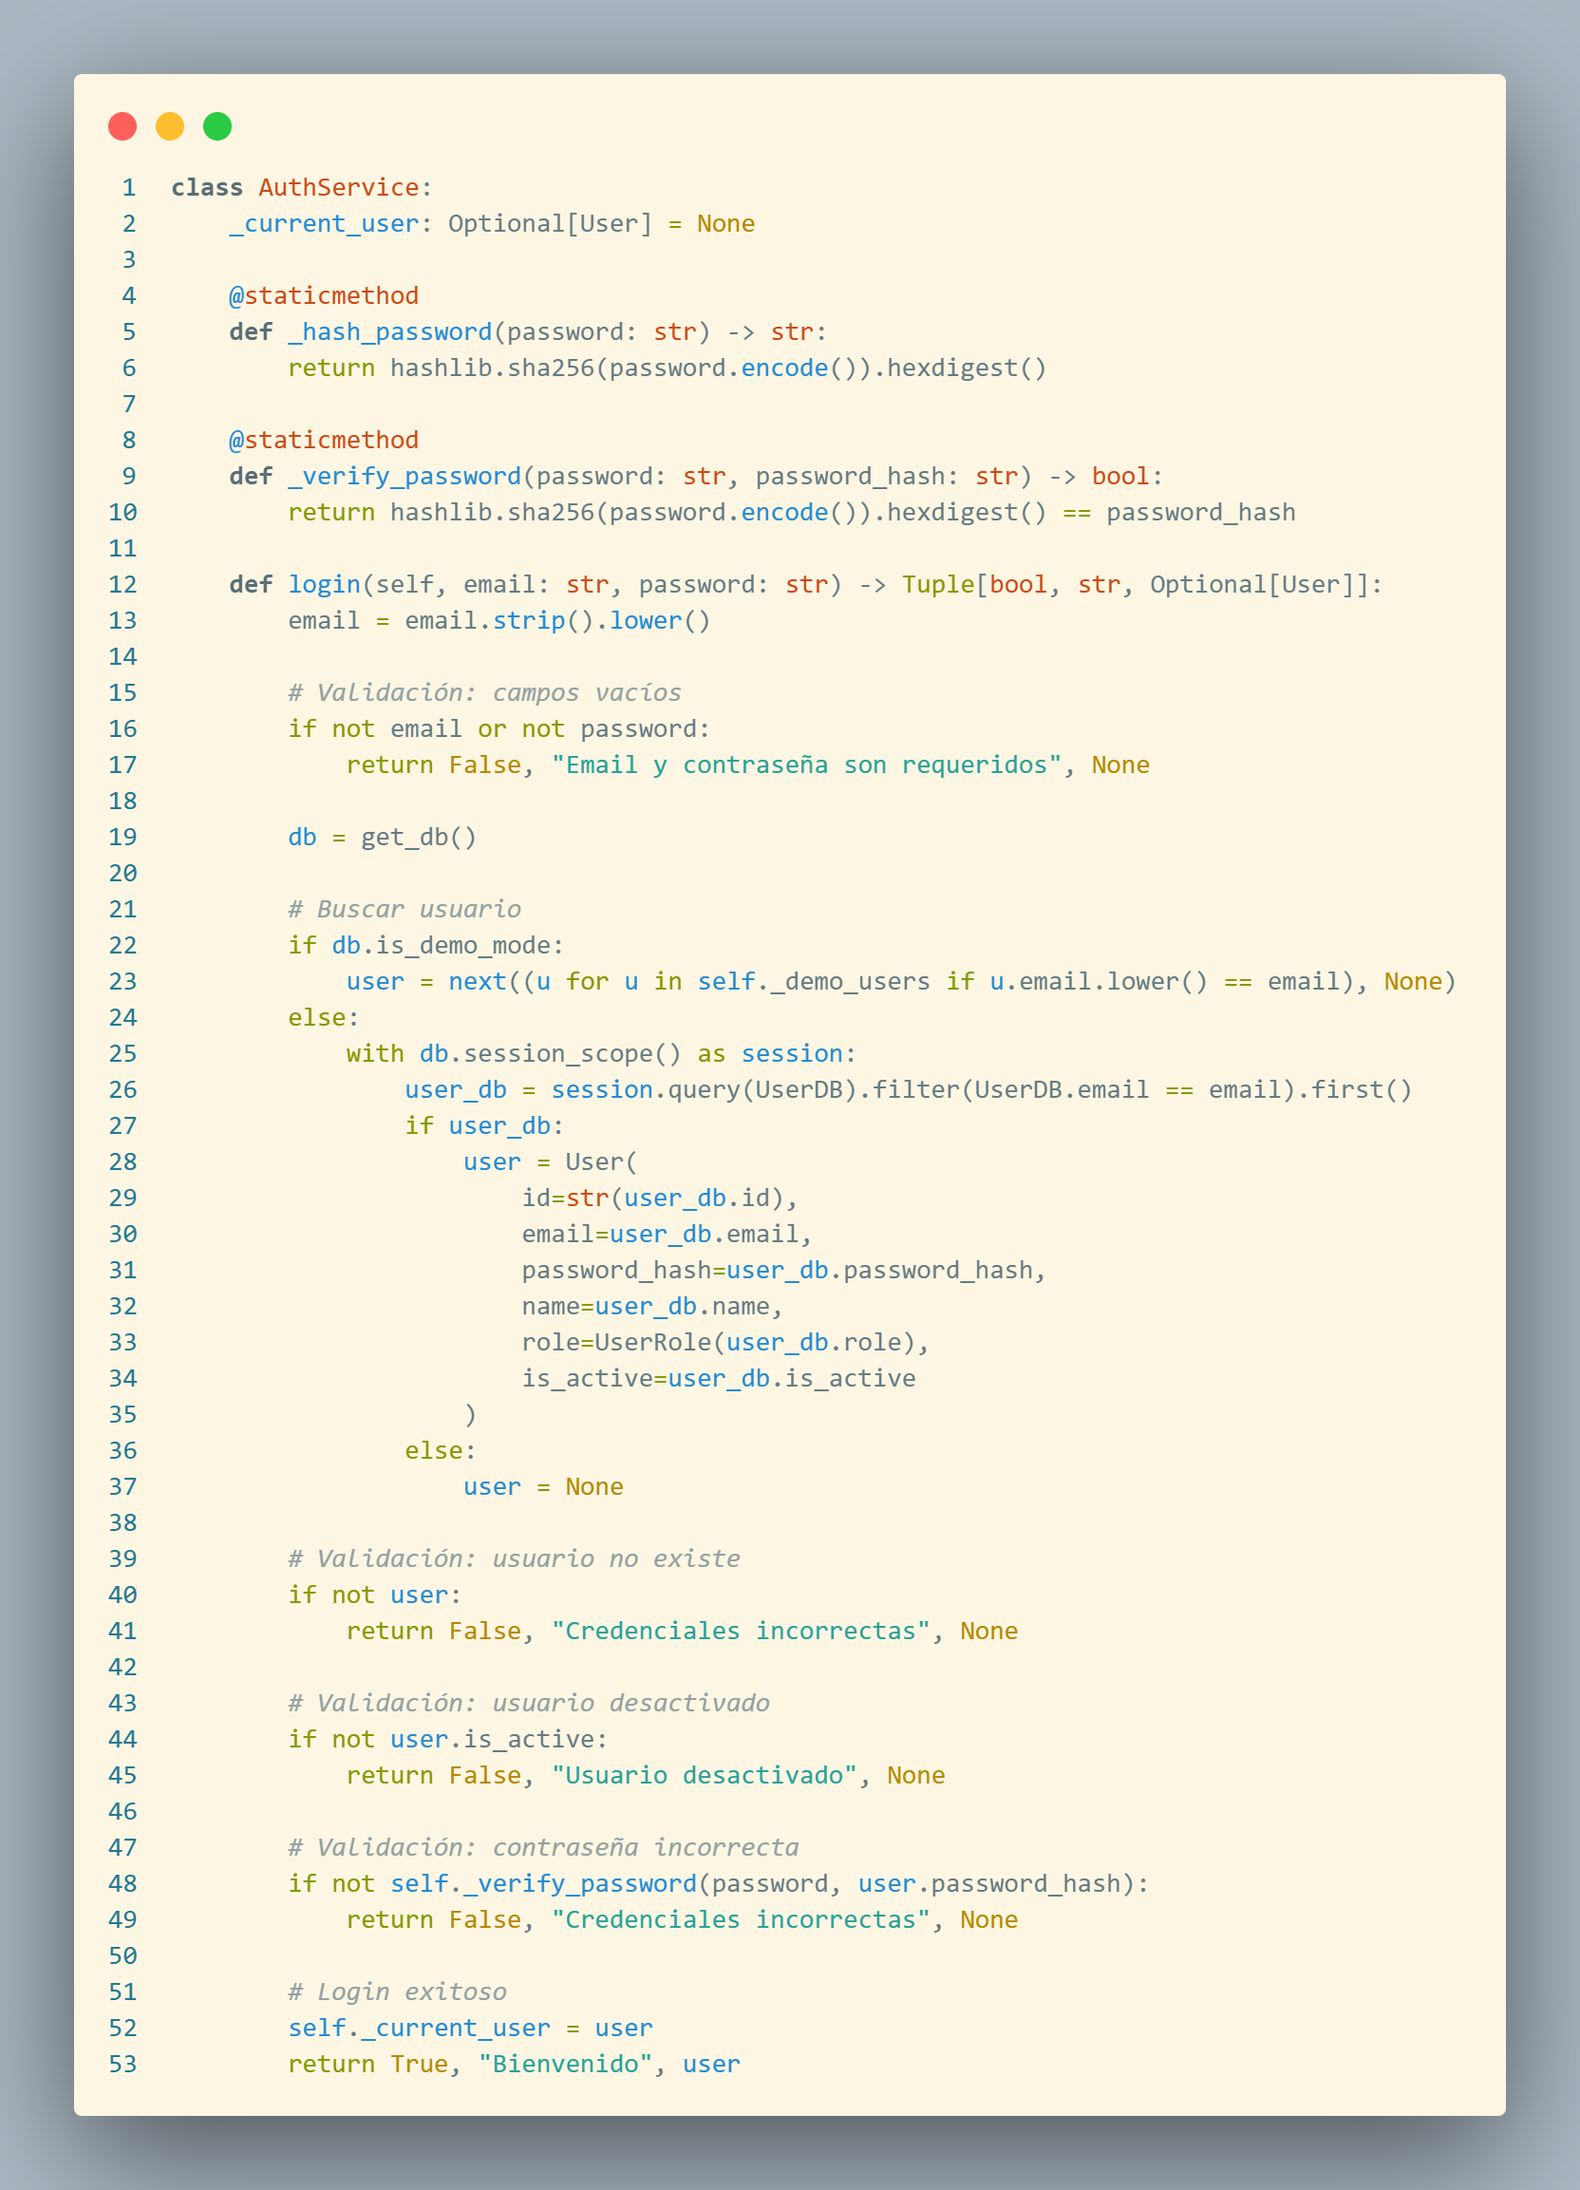
- DIAGRAMA DE FLUJO (DF)
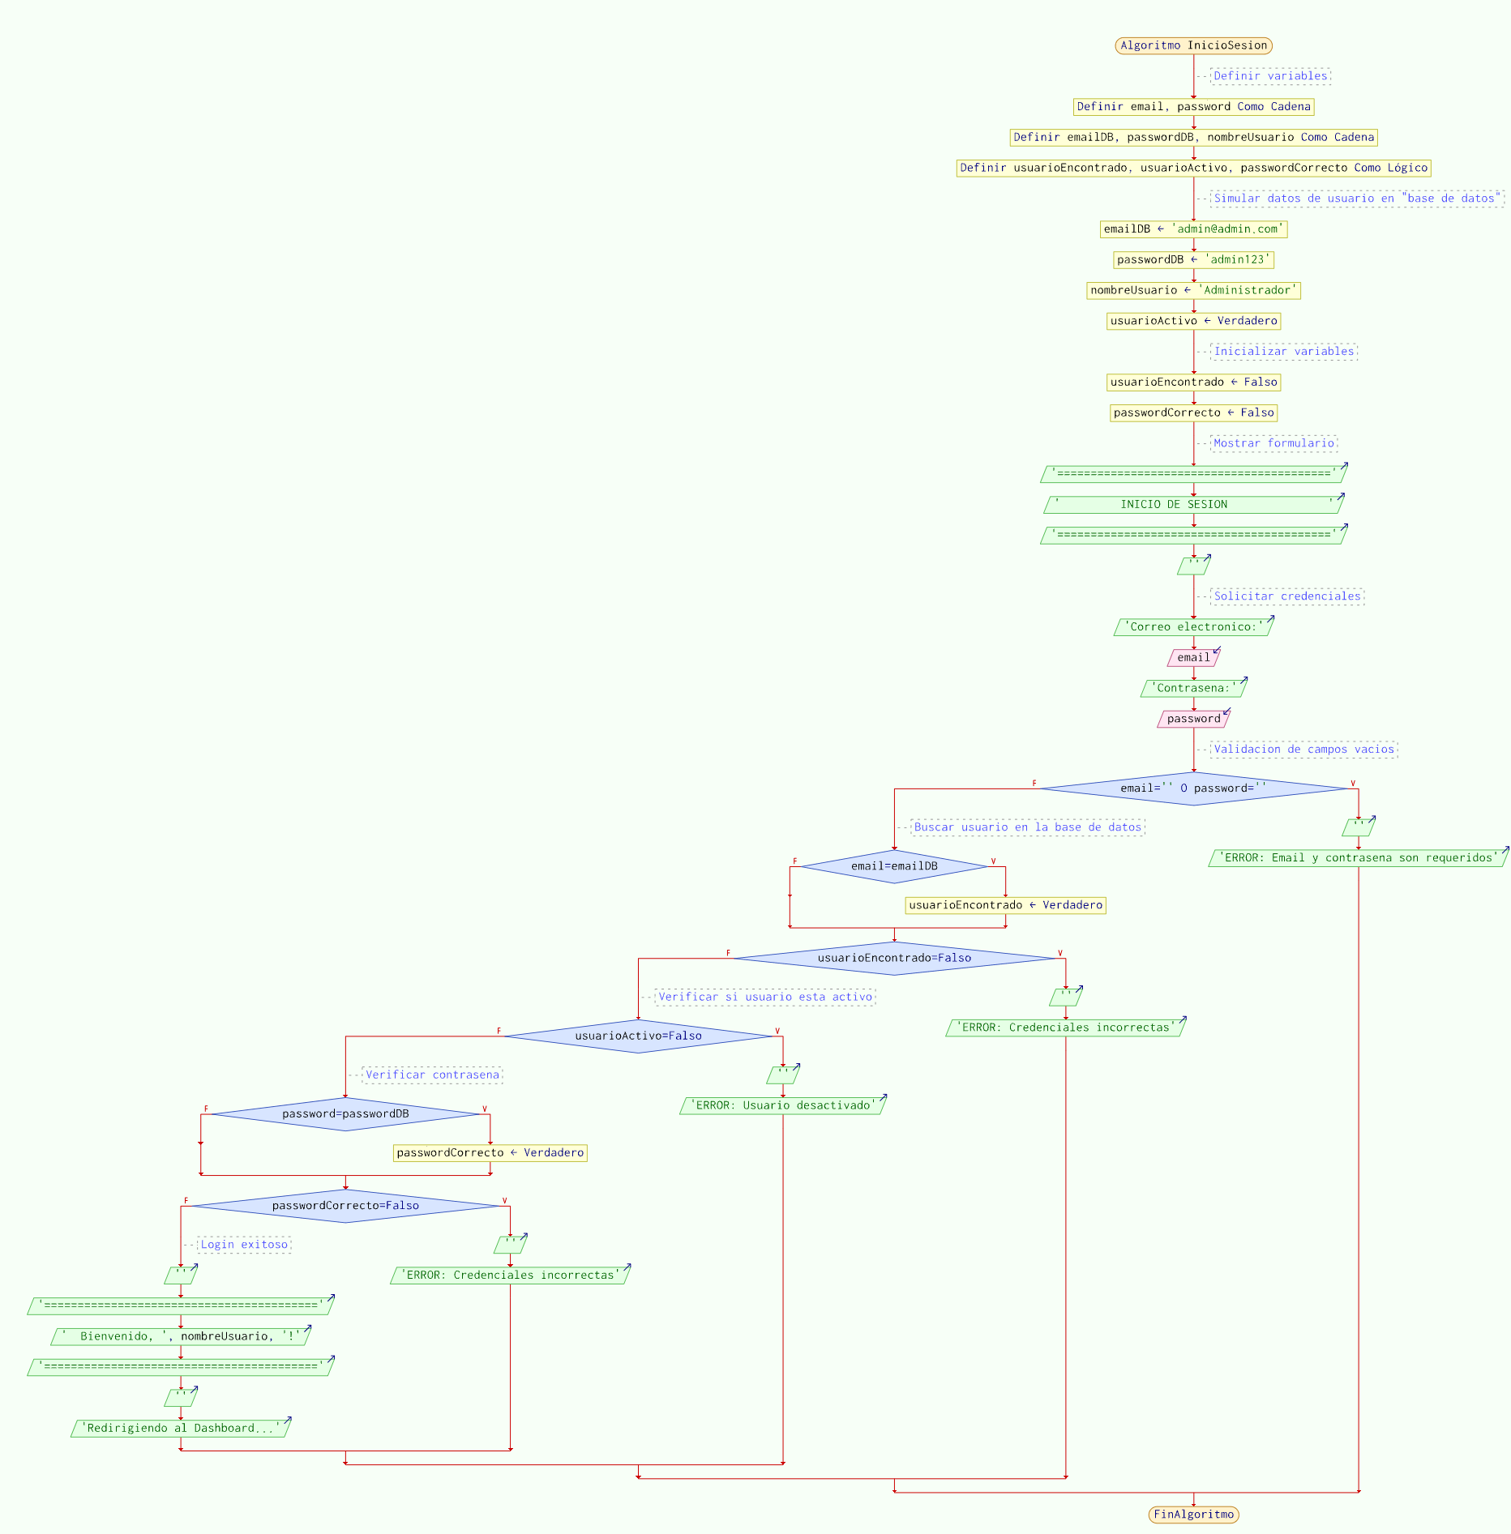
- GRAFO DE FLUJO (GF)
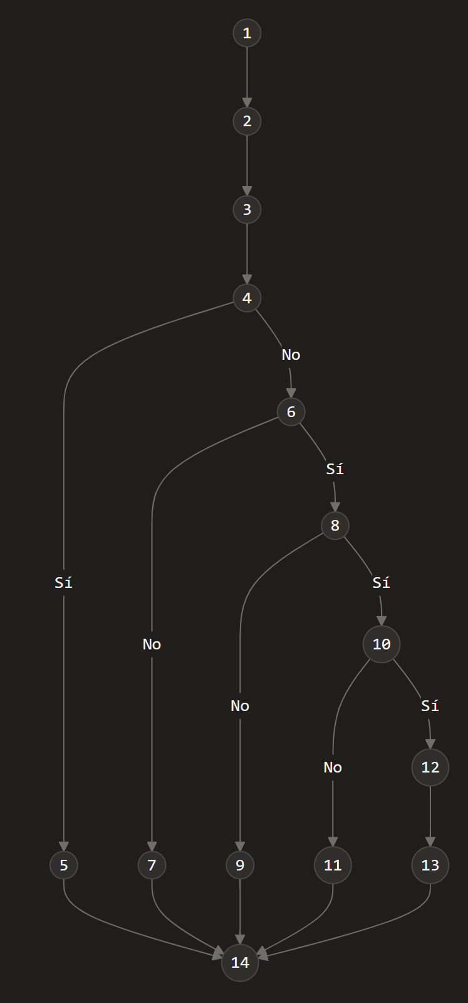

- IDENTIFIACCIÒN DE LAS RUTAS (Camino básico)
RUTAS
R1: 1-2-3-4-5-14 Campos vacíos
R2: 1-2-3-4-6-7-14 Usuario no encontrado
R3: 1-2-3-4-6-8-9-14 Usuario desactivado
R4: 1-2-3-4-6-8-10-11-14 Password incorrecto
R5: 1-2-3-4-6-8-10-12-13-14 Login exitoso

- COMPLEJIDAD CICLOMÁTICA
Se puede calcular de las siguientes formas:
Nodos (N): Son todos los círculos numerados.
N = 14
Nodos predicados (P):
Entonces:
P = 4

- V(G) = número de nodos predicados(decisiones)+1
V/G) = P + 1
V(G) = 4 + 1
V(G) = 5

- V(G) = A – N + 2
V(G) = 17 -14 +2
V(G) = 5
DONDE:
P: Número de nodos predicado
A: Número de aristas
N: Número de nodos

Prueba de Caja Blanca
“Título proyecto: Reporteador ESPETROCROM”

Integrantes:
Sebastián Medina
Benjamín López
Nayely Simbaña

Fecha: 2025/12/01

- REQ002--- Carga de archivos
El sistema deberá reflejar un apartado para la carga y eliminación de archivos de donde se saca la información. Una vez ingresado al sistema, se reflejará una ventana en donde se muestren las opciones de carga de archivos, y un botón para la eliminación de archivos en caso de carga errónea
- CÓDIGO FUENTE
interacción con el usuario
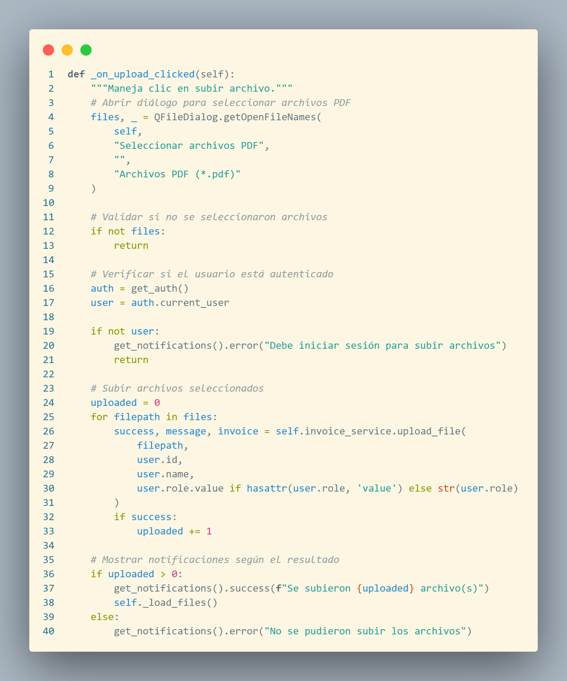
lógica de negocio para validar, copiar y registrar los archivos subidos.

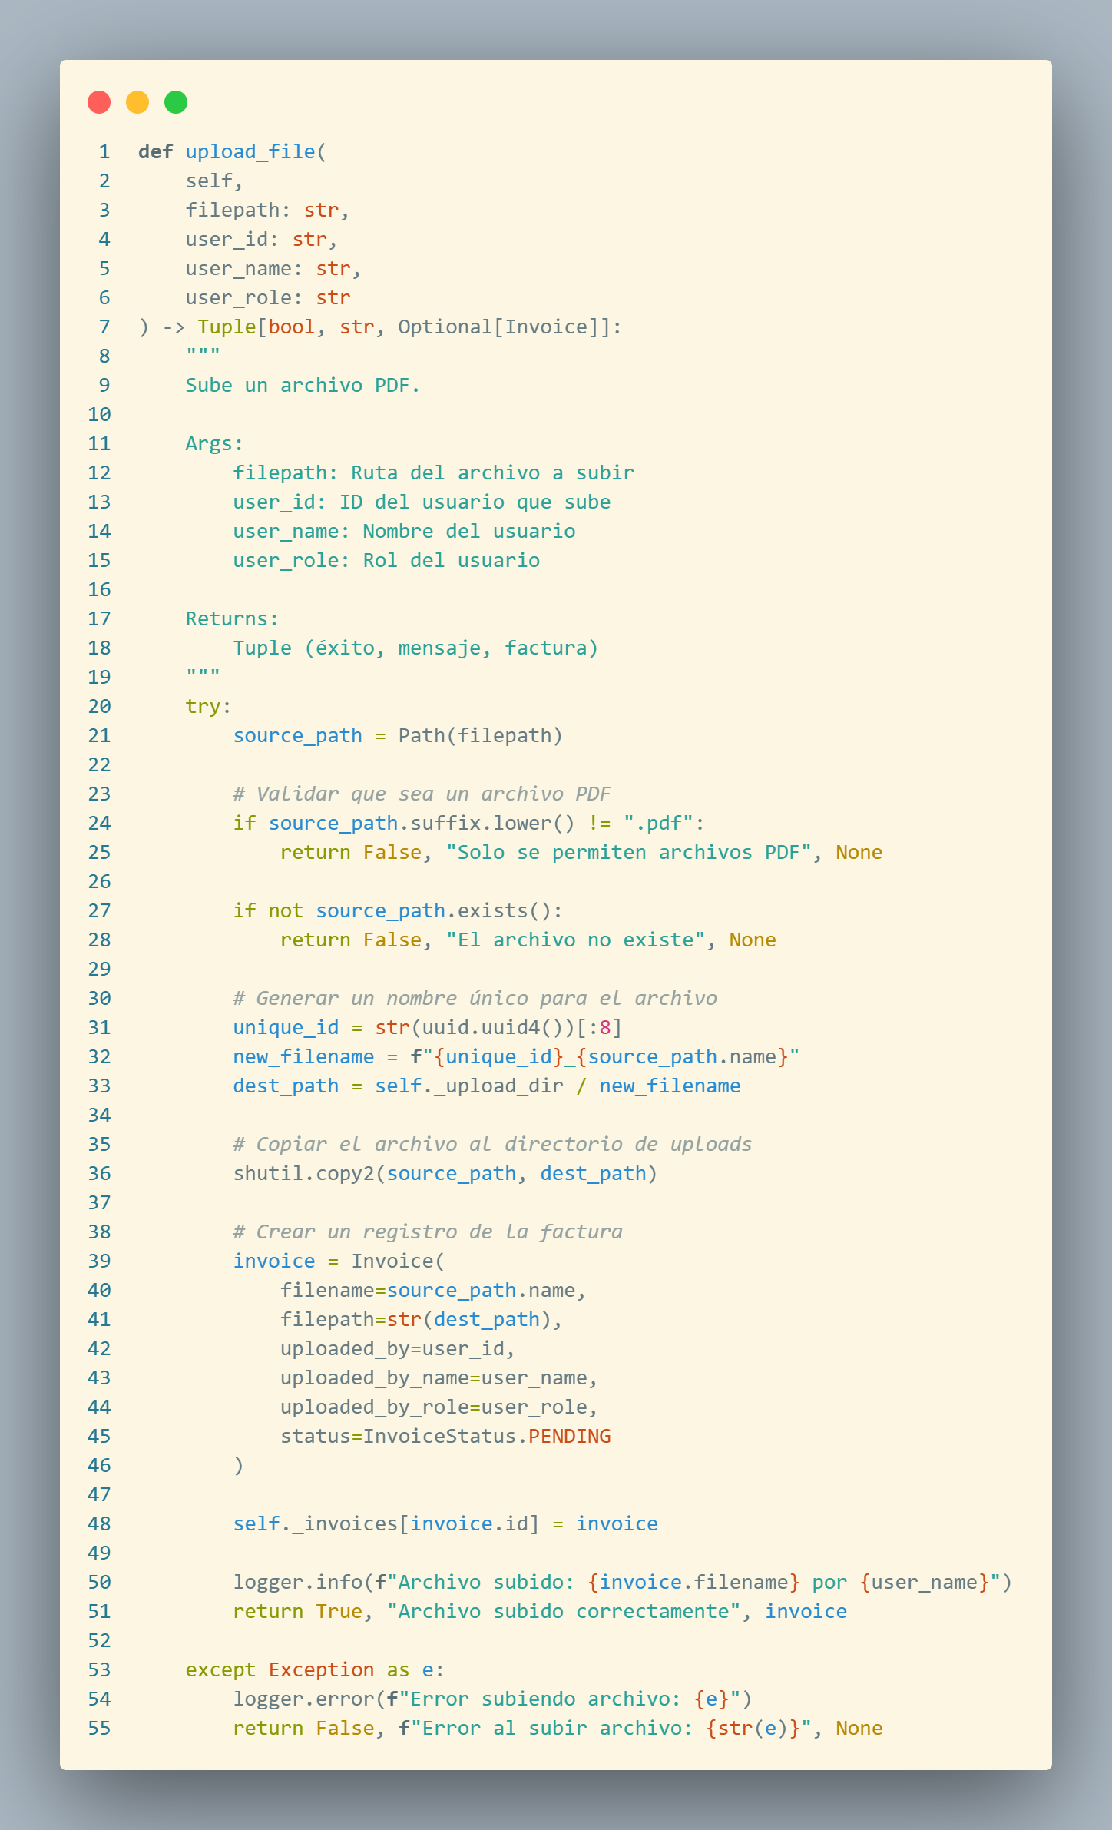
Configura el directorio donde se almacenan los archivos subidos.
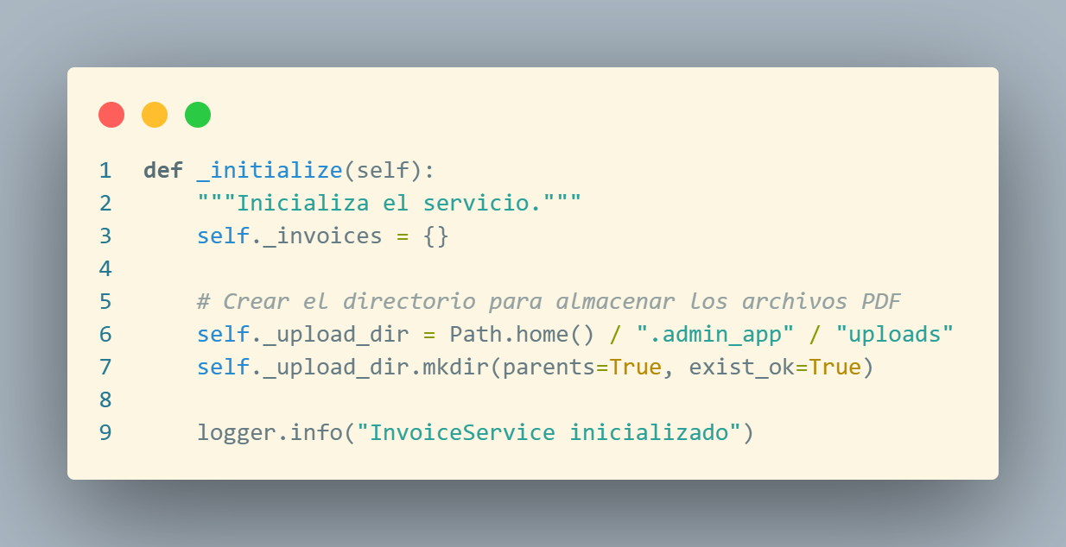
- DIAGRAMA DE FLUJO (DF)
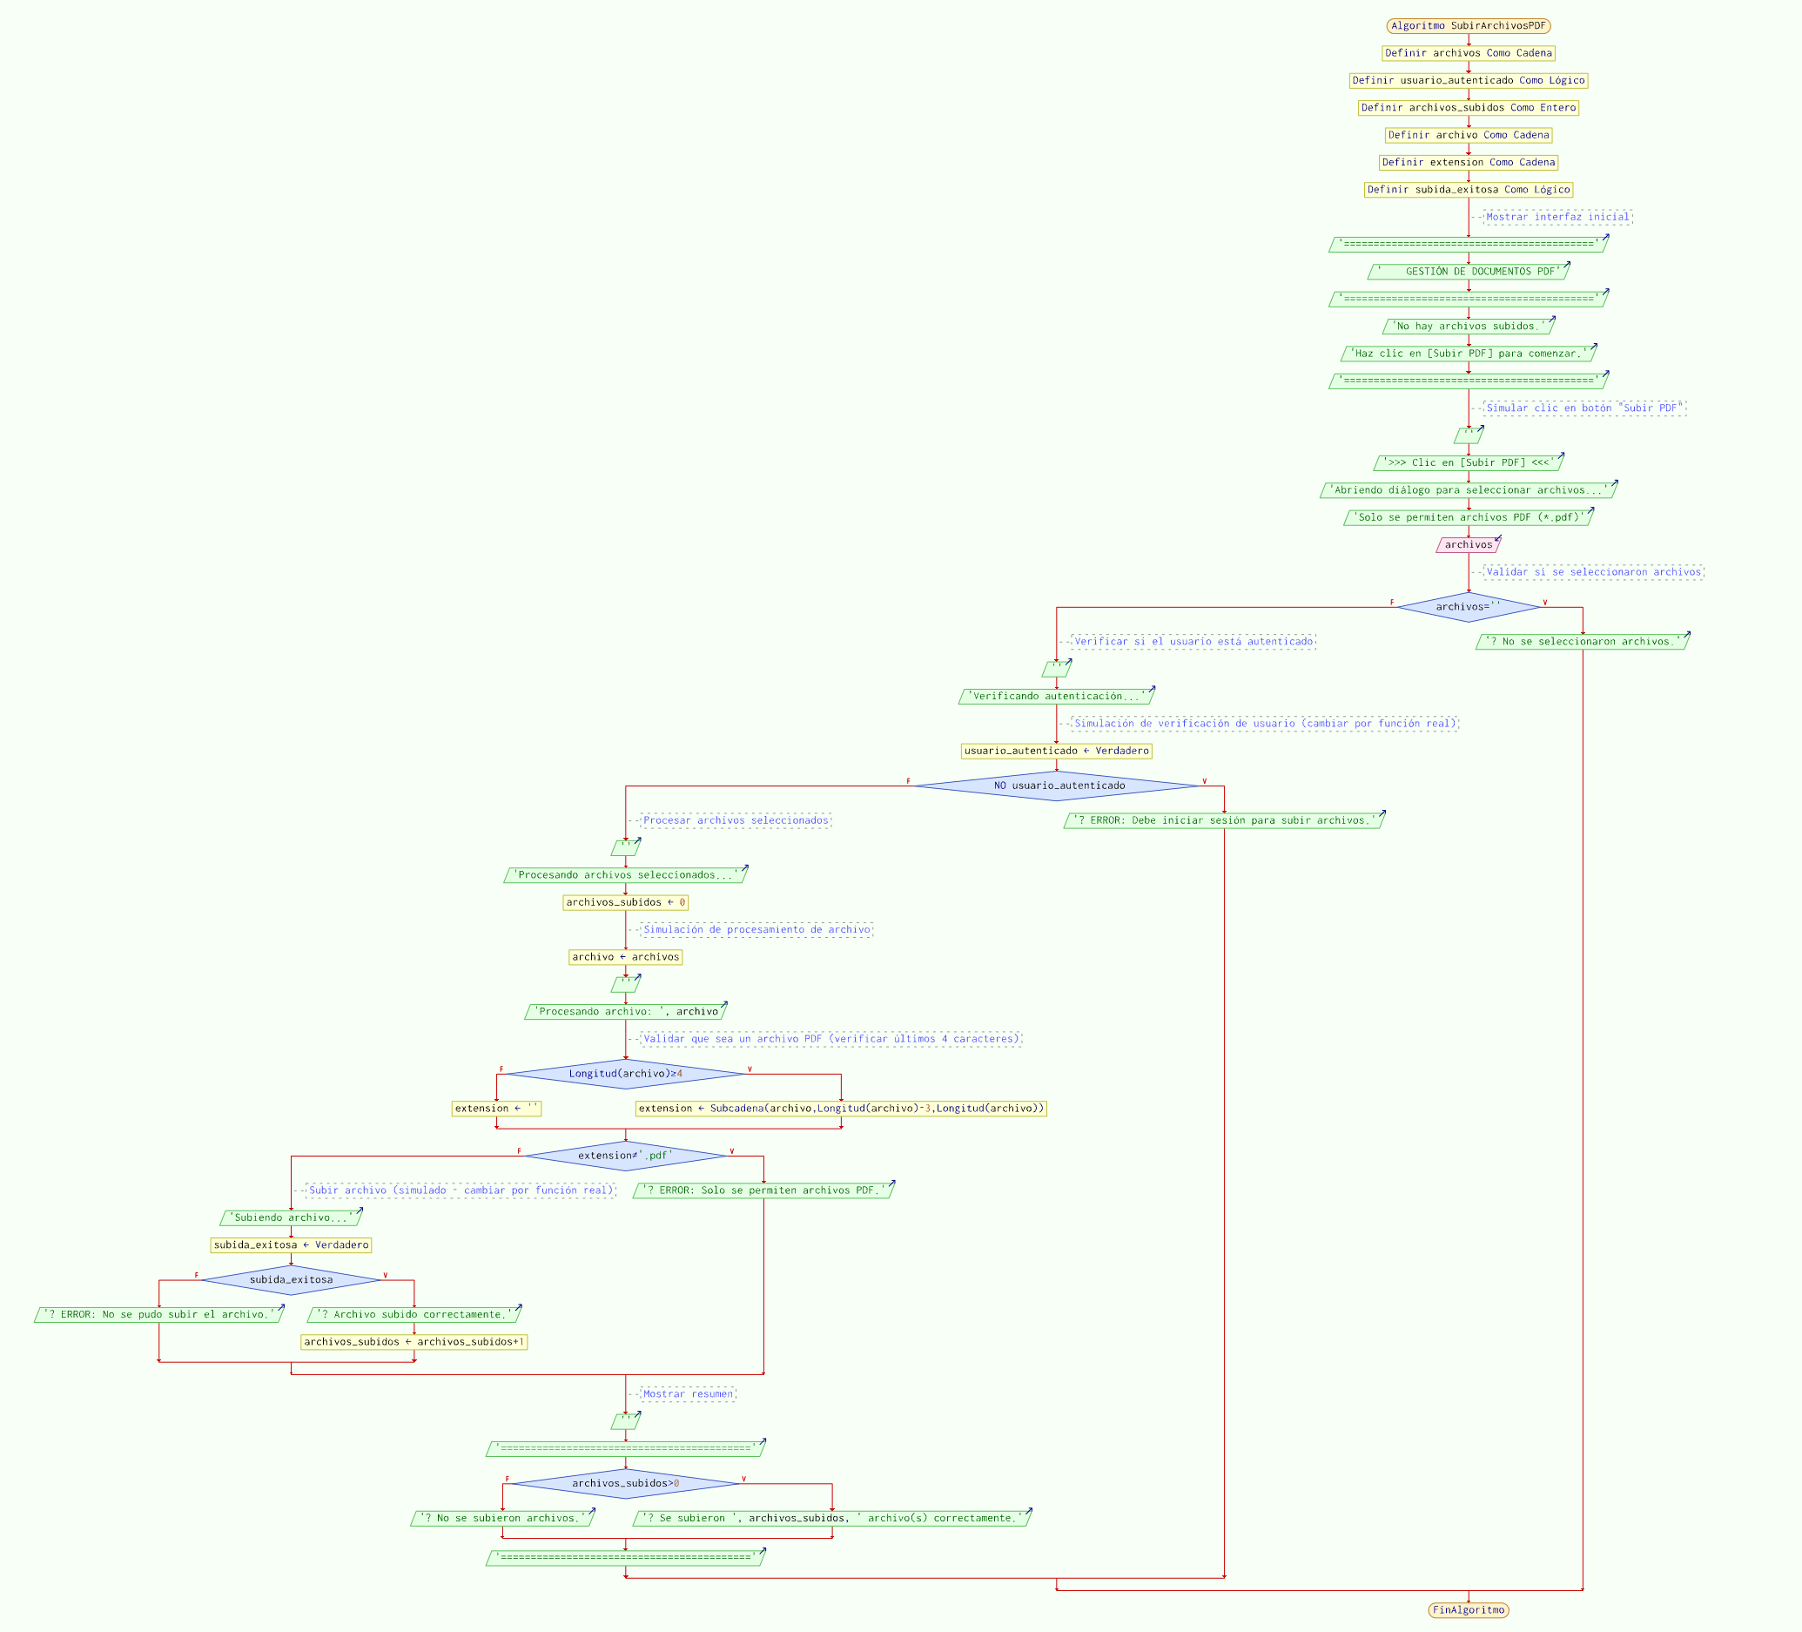

- GRAFO DE FLUJO (GF)
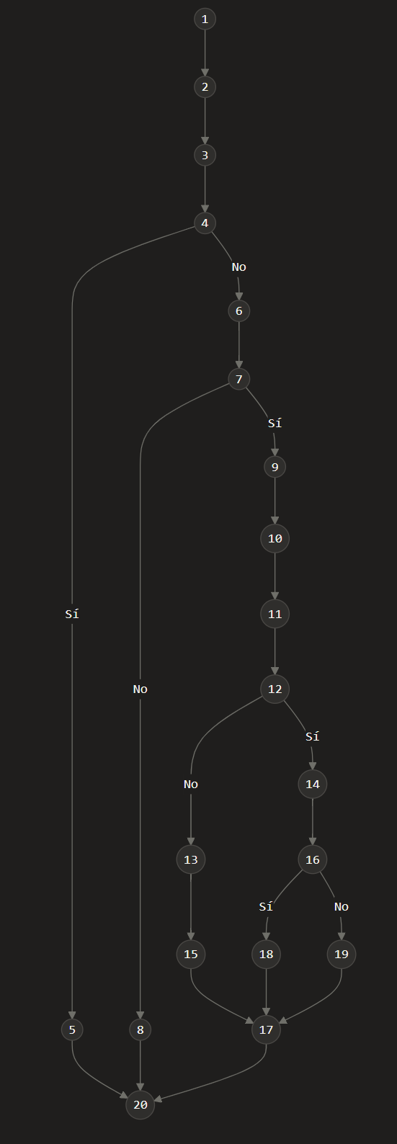
- IDENTIFIACCIÒN DE LAS RUTAS (Camino básico)
Determinar en base al GF del numeral 4
RUTAS
R1: 1-2-3-4-5-20 No se hizo clic en subir
R2: 1-2-3-4-6-7-8-20 No se seleccionaron archivos
R3: 1-2-3-4-6-7-9-10-8-20 Usuario no autenticado
R4: 1-2-3-4-6-7-9-10-11-12-13-15-19-17-20 Archivo sin extensión válida o no PDF - Error subida
R5: 1-2-3-4-6-7-9-10-11-12-13-15-18-17-20 Archivo sin extensión válida pero subida exitosa
R6: 1-2-3-4-6-7-9-10-11-12-14-15-19-17-20 Archivo no es PDF - Error
R7: 1-2-3-4-6-7-9-10-11-12-14-15-16-19-17-20 Archivo es PDF pero falla la subida
R8: 1-2-3-4-6-7-9-10-11-12-14-15-16-18-17-20 Subida exitosa de PDF
- COMPLEJIDAD CICLOMÁTICA
Se puede calcular de las siguientes formas:
Nodos (N): Son todos los círculos numerados.
N = 20
Nodos predicados (P): Son los nodos de decisión, que tienen más de una salida:
P = 4

- V(G) = número de nodos predicados(decisiones)+1
V/G) = P + 1
V(G) = 4 + 1
V(G) = 5

- V(G) = A – N + 2
V(G) = 23 -20 +2
V(G) = 5
DONDE:
P: Número de nodos predicado
A: Número de aristas
N: Número de nodos

Prueba de Caja Blanca
“Título proyecto: Reporteador ESPETROCROM”

Integrantes:
Sebastián Medina
Benjamín López
Nayely Simbaña

Fecha: 2025/12/01

- REQ003--- Consuta/Busqueda
El sistema deberá contener un apartado (interfaz) en donde permita realizar la búsqueda mediante filtros de relevancia. Luego de terminar la búsqueda, el usuario accederá a la interfaz de filtrado, en donde podrá buscar mediante filtros el número de lote, proveedor o producto que se requiera.
- CÓDIGO FUENTE
lógica para buscar facturas analizadas con filtros opcionales.
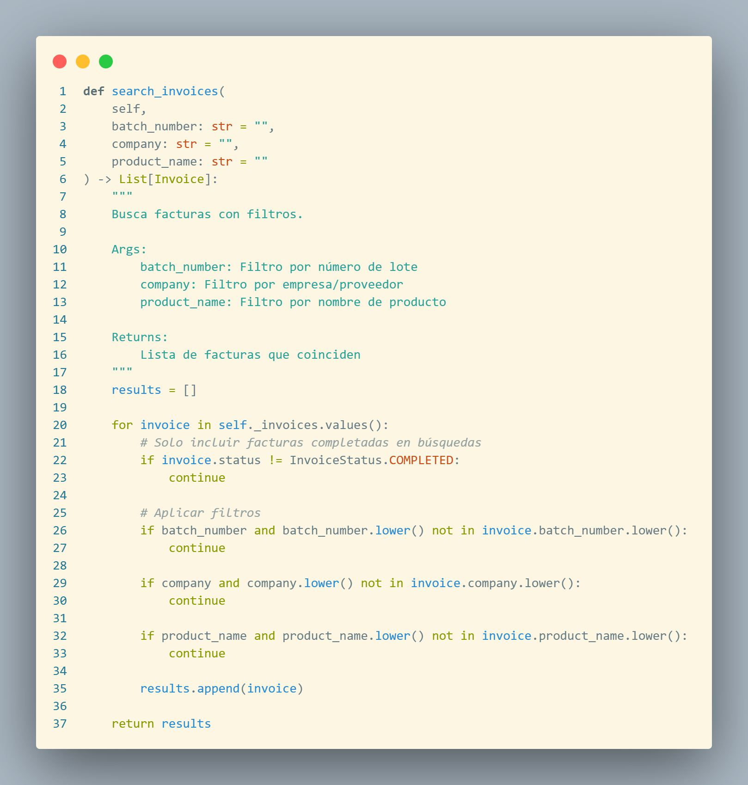
cargar y mostrar los datos de las facturas analizadas en una tabla. También permite aplicar filtros.
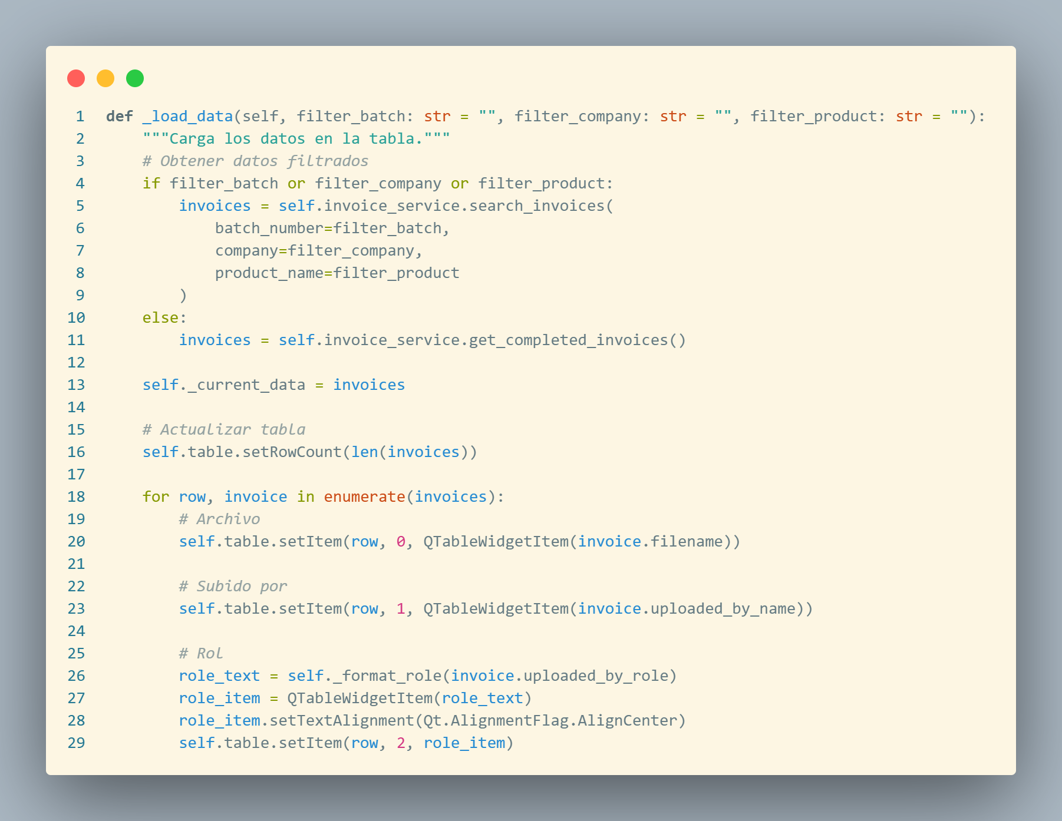
campo para aplicar filtros y una tabla para mostrar los resultados
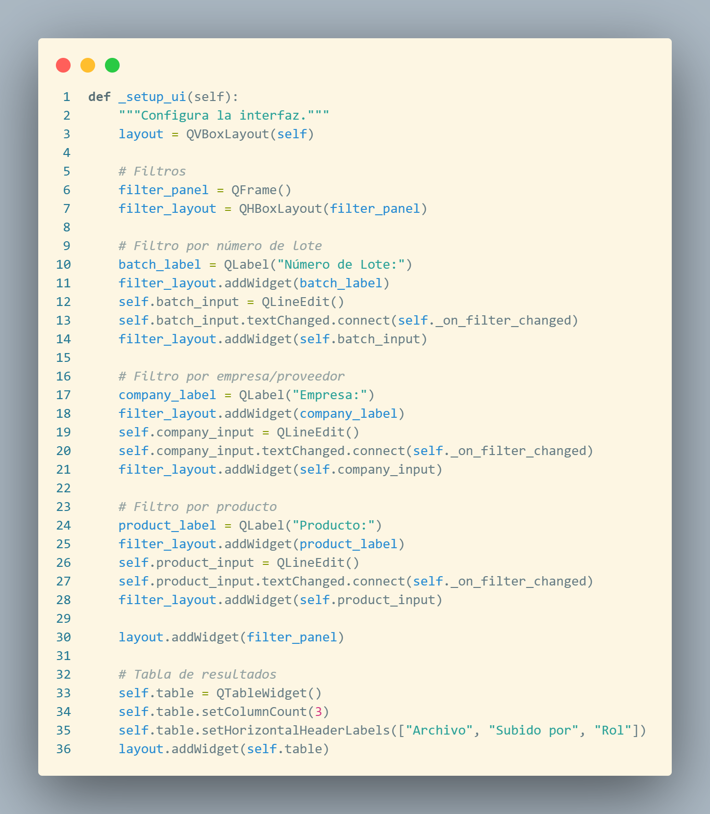
- DIAGRAMA DE FLUJO (DF)
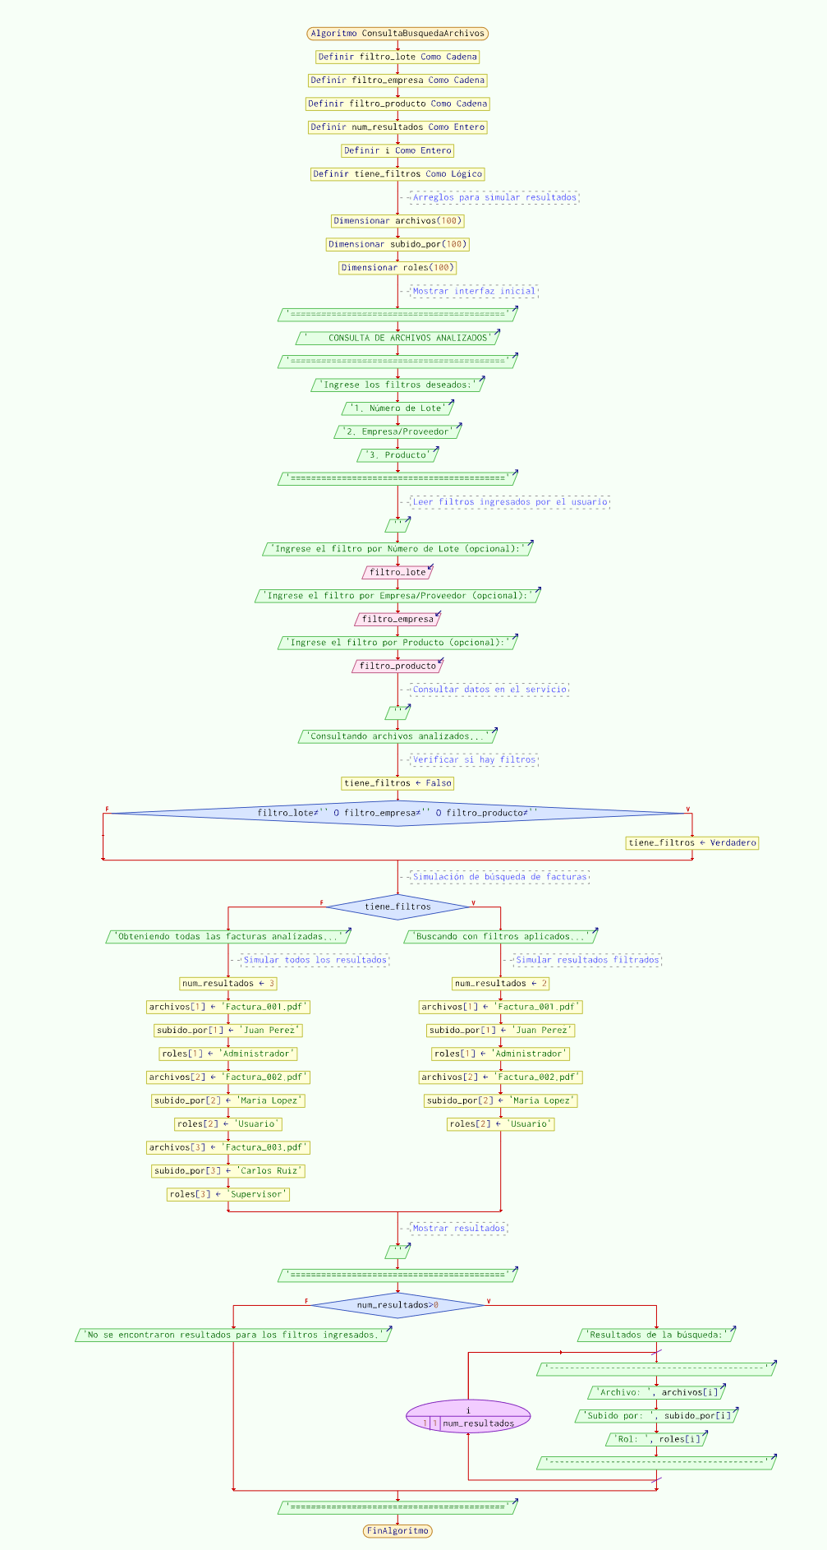
- GRAFO DE FLUJO (GF)
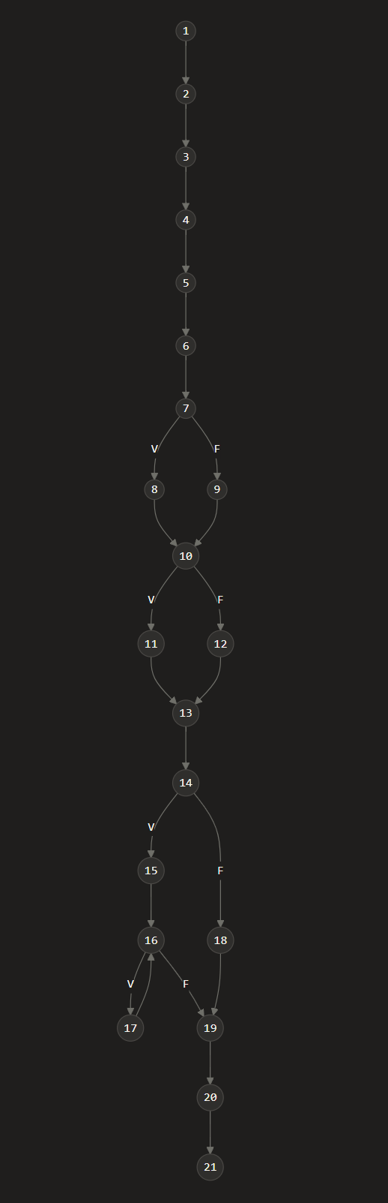
- IDENTIFIACCIÒN DE LAS RUTAS (Camino básico)
Determinar en base al GF del numeral 4
RUTAS
R1: 1-2-3-4-5-6-7-8-10-11-13-14-15-16-17-16-19-20-21
R2: 1-2-3-4-5-6-7-8-10-11-13-14-18-19-20-21
R3: 1-2-3-4-5-6-7-9-10-12-13-14-15-16-17-16-19-20-21
R4: 1-2-3-4-5-6-7-9-10-12-13-14-18-19-20-21
- COMPLEJIDAD CICLOMÁTICA
Se puede calcular de las siguientes formas:
Nodos (N): Son todos los círculos numerados.
N = 21
Nodos predicados (P): Son los nodos de decisión, que tienen más de una salida:
P = 4

- V(G) = número de nodos predicados(decisiones)+1
V/G) = P + 1
V(G) = 4 + 1
V(G) = 5

- V(G) = A – N + 2
V(G) = 24 -21 +2
V(G) = 5
DONDE:
P: Número de nodos predicado
A: Número de aristas
N: Número de nodos

Prueba de Caja Blanca
“Título proyecto: Reporteador ESPETROCROM”

Integrantes:
Sebastián Medina
Benjamín López
Nayely Simbaña

Fecha: 2025/12/01
- REQ004--- Generación Informes
El sistema deberá contener un apartado (interfaz) en donde permita realizar la búsqueda mediante filtros de relevancia. Luego de terminar la búsqueda, el usuario accederá a la interfaz de filtrado, en donde podrá buscar mediante filtros el número de lote, proveedor o producto que se requiera.
- CÓDIGO FUENTE
lógica para exportar datos a diferentes formatos, como PDF
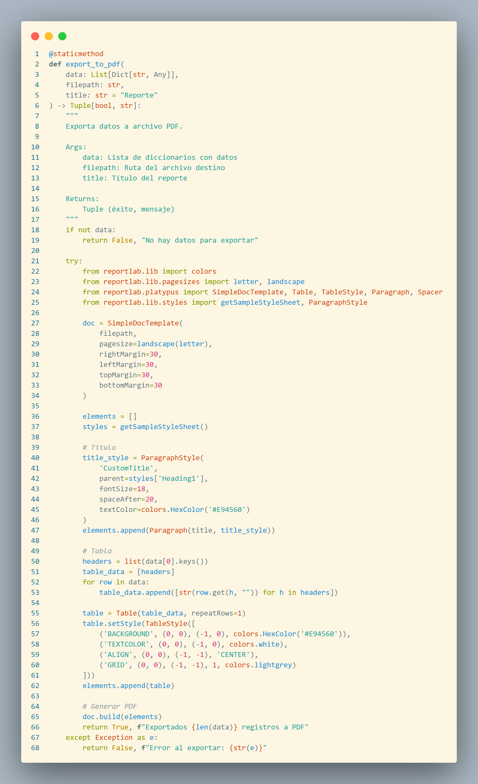
lógica para exportar datos a diferentes formatos, como Excel
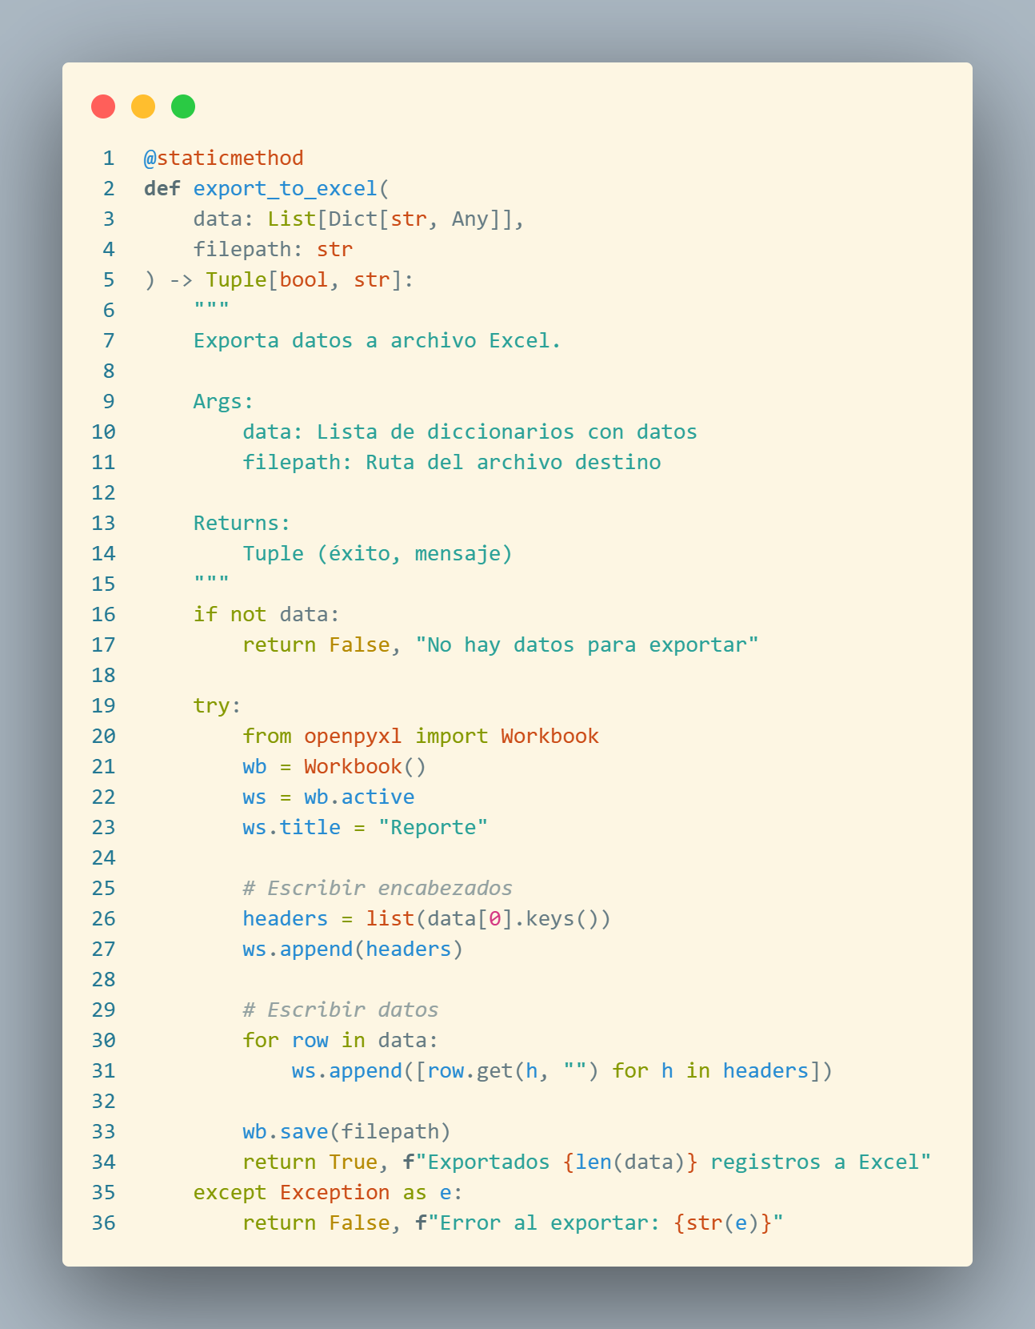
controlador maneja la lógica de exportación y conecta la vista con el servicio.
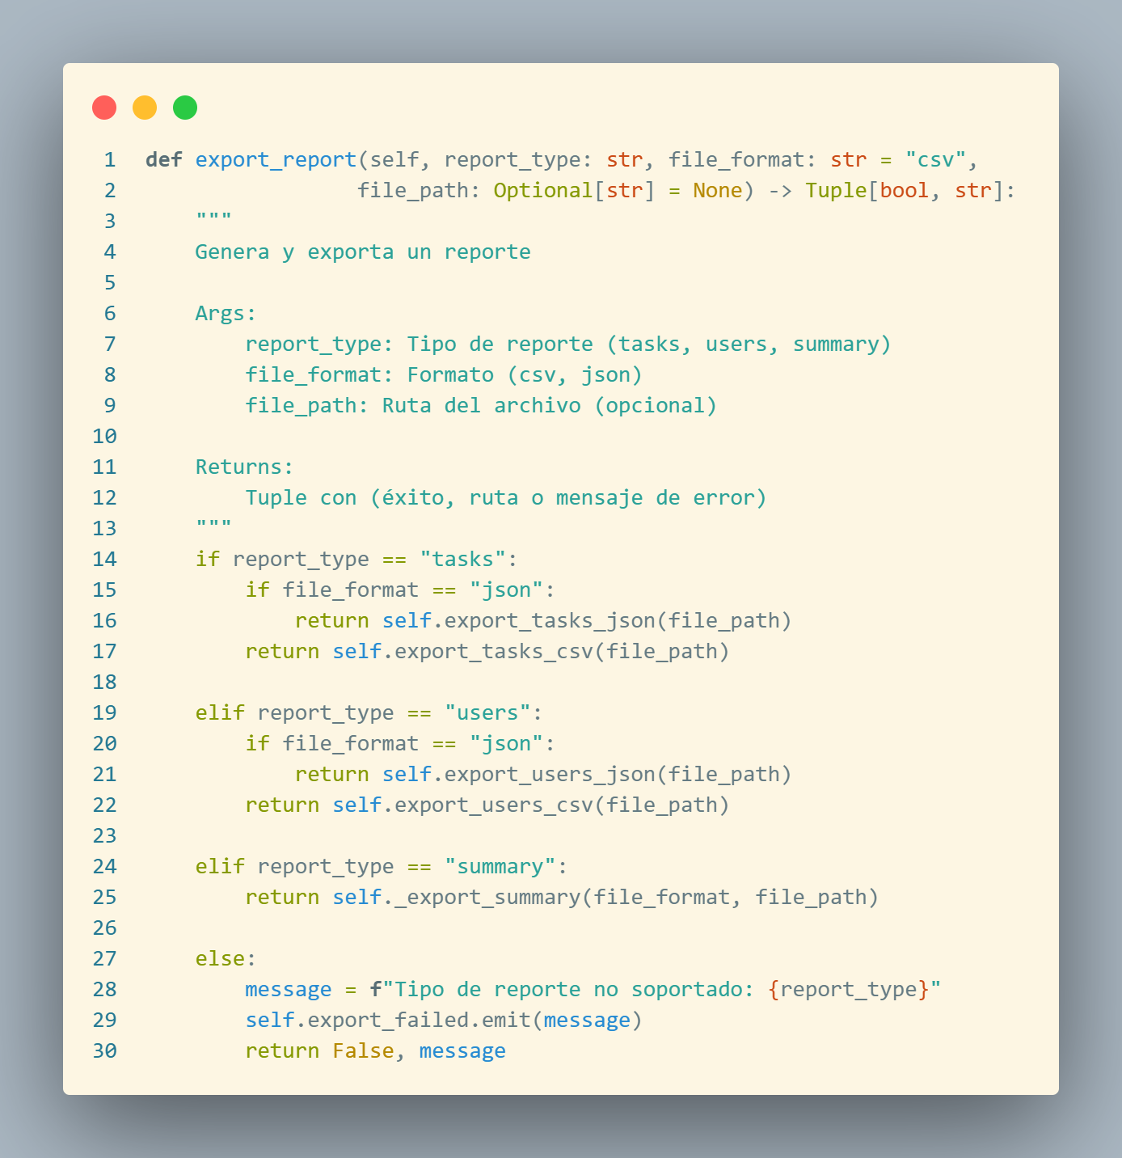

- DIAGRAMA DE FLUJO (DF)
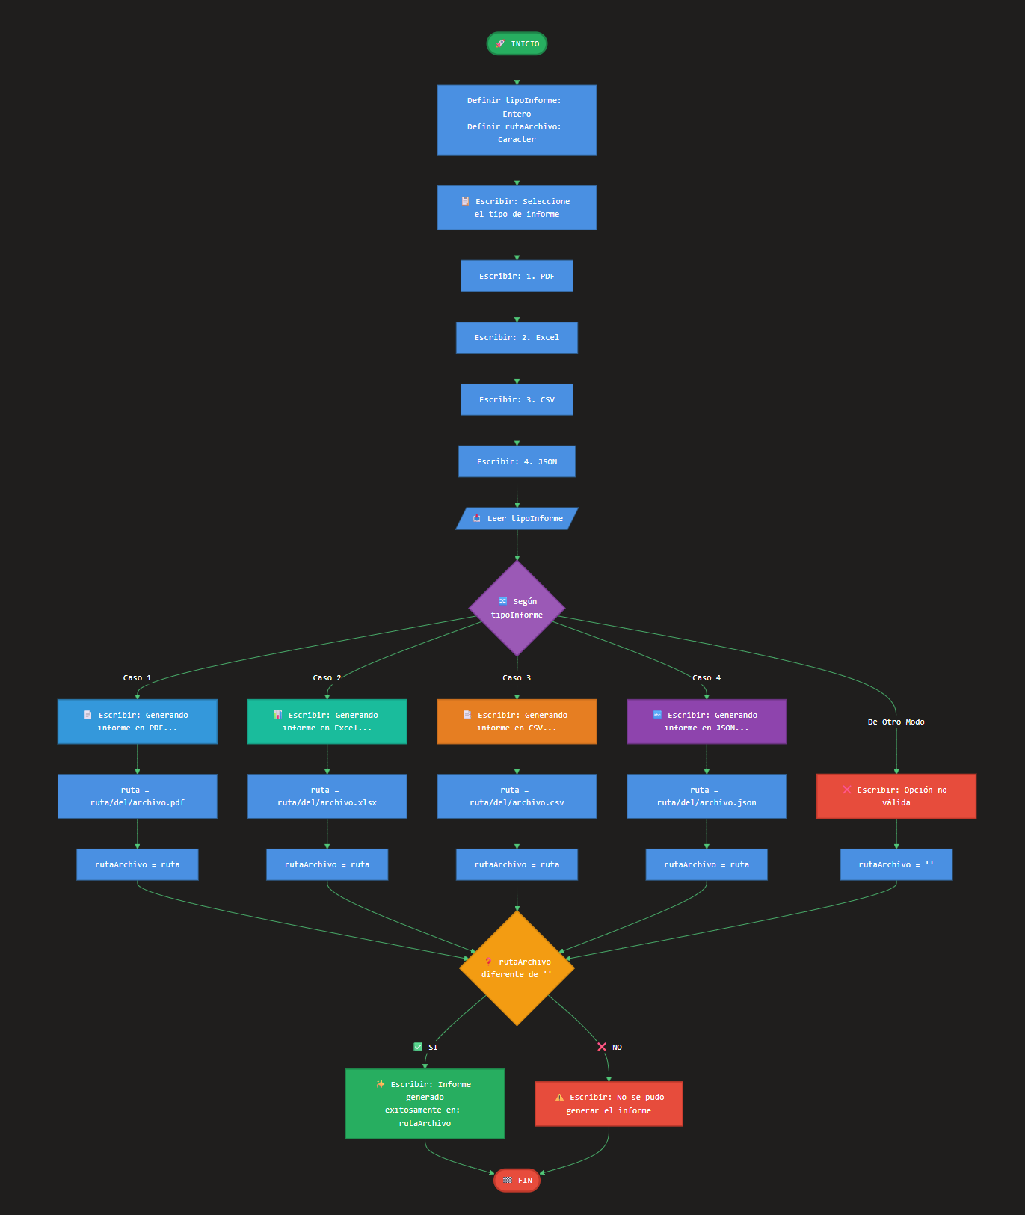
- GRAFO DE FLUJO (GF)

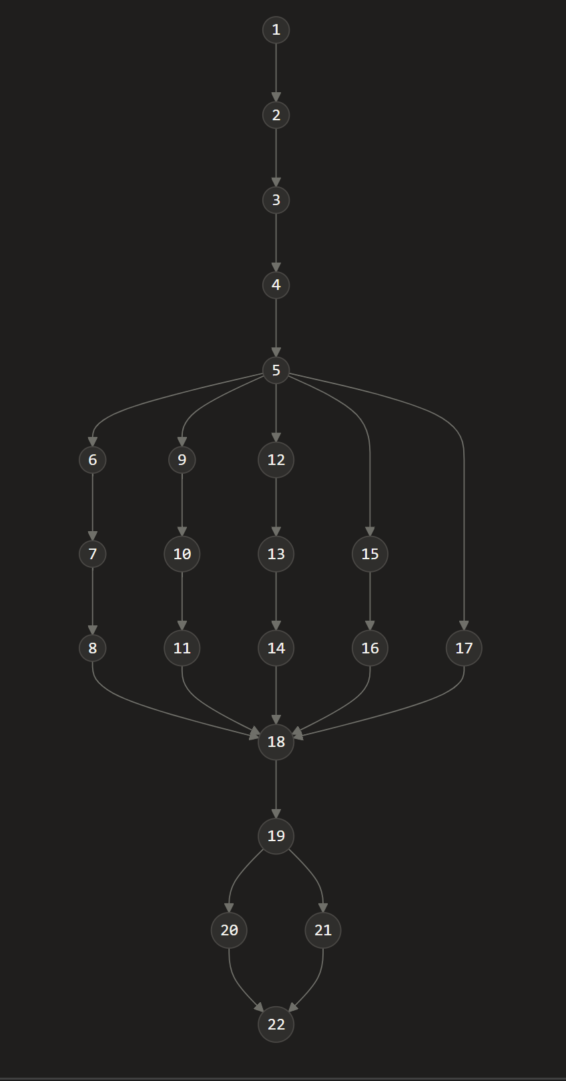
- IDENTIFIACCIÒN DE LAS RUTAS (Camino básico)
RUTAS
R1: 1-2-3-4-5-6-7-8-18-19-20-22 (Selecciona PDF, genera exitosamente, muestra mensaje de éxito)
R2: 1-2-3-4-5-9-10-11-18-19-20-22 (Selecciona Excel, genera exitosamente, muestra mensaje de éxito)
R3: 1-2-3-4-5-12-13-14-18-19-20-22 (Selecciona CSV, genera exitosamente, muestra mensaje de éxito)
R4: 1-2-3-4-5-15-16-18-19-20-22 (Selecciona JSON, genera exitosamente, muestra mensaje de éxito)
R5: 1-2-3-4-5-17-18-19-21-22 (Selecciona opción inválida, no genera informe, muestra mensaje de error)
- COMPLEJIDAD CICLOMÁTICA
Se puede calcular de las siguientes formas:
Nodos (N): Son todos los círculos numerados.
N = 22
Nodos predicados (P): Son los nodos de decisión, que tienen más de una salida:
P = 5

- V(G) = número de nodos predicados(decisiones)+1
V/G) = P + 1
V(G) = 5 + 1
V(G) = 3

- V(G) = A – N + 2
V(G) = 26 -22 +2
V(G) = 6
DONDE:
P: Número de nodos predicado
A: Número de aristas
N: Número de nodos

